1.-Obtener listado de actores, nombres y apellidos ordenados por apellido.

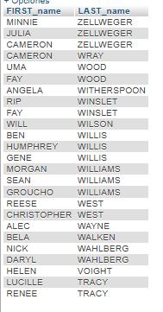

2.-Obtener listado de películas (Título y descripción) y el lenguaje en el que están.

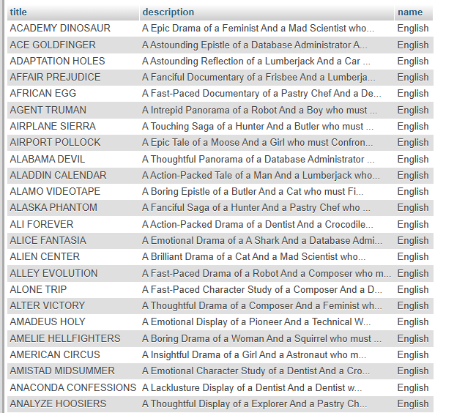

3.-Obtener listado de direcciones (address) y el nombre de la ciudad y país

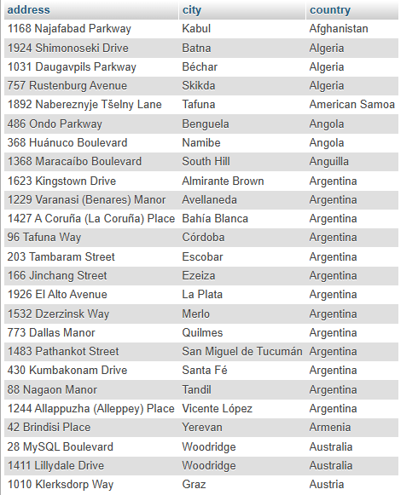

4.-Obtener listado de películas (nombre) con su categoría (Nombre)

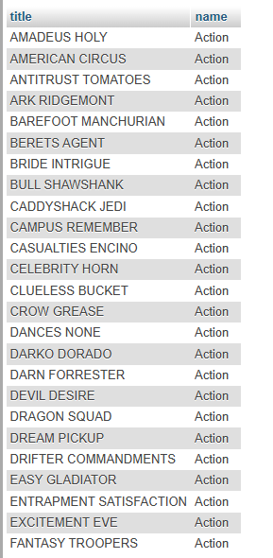

5. Obtener listado de películas (Nombre) y los actores (Nombre) relacionados a esa película.

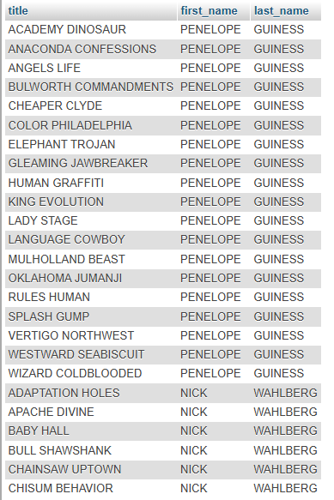

6. Obtener listado de películas con su nombre y descripción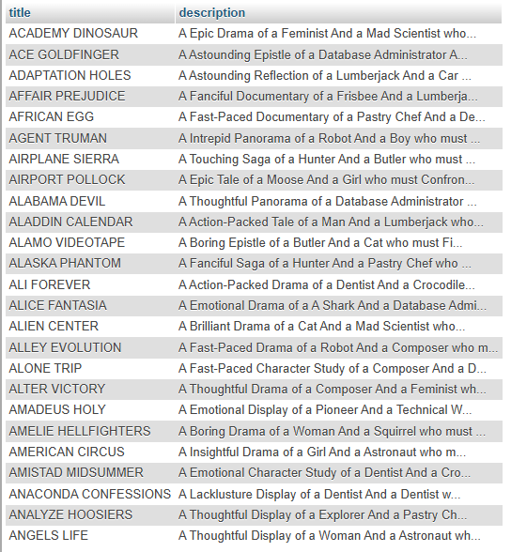

7. Obtener inventario de películas, de la sucursal 1

